章节 413-00 仪表板与面板照明
适用车辆：2005 Focus
目录 | 页数
诊断与测试
仪表板与面板照明 | 413-00-2
操作原理 | 413-00-2
仪表板与亮度可调式背灯 | 413-00-2
检查与确认 | 413-00-2
症状表 | 413-00-2
定点测试 | 413-00-3

仪表板与面板照明

有关图标与接头信息请参阅线路图章节 413-00。

操作原理
注意：新的仪表板必须执行组态。请参阅章节 413-01。[ 仪表，拆卸与安装，仪表]。
仪表板与面板照明包含亮度可调式与非亮度可调式亮度。亮度可调式面板的亮度是由面板亮度开关 (头灯开关的部份) 来控制，如此顾客可以依据喜好来调整背灯的明亮度。当头灯开关转到驻车灯开启或头灯开启的位置时，背灯的强度可以使用面板的亮度调整开关来调整。非亮度可调式的亮度则依据点火开关的位置在最亮的亮度。

仪表板与亮度可调式背灯
亮度可调式照明使用发光二极管 (LED) 以及灯泡。下列的亮度可调式组件都只使用 LED 作为背灯。
• 烟灰缸
• 点烟器灯
• 变速箱档位
• 暖气控制面板
• 音响主机
• 导航系统显示模块
• 仪表板
• 恒温控制模块
• 危险开关
• 循迹控告制系统取消开关
• 右与左加热前座椅开关

检查与确认
1. 确认顾客的问题。
2. 目视检查是否有明显的机械或电气损坏的痕迹。

目视检查表
机械 | 电气
– 发动机/发动机室或车底组件  – 燃油油位  – 附加配备安装 | – 保险丝  – 接头松脱或腐蚀  – 仪表板  – 线束  – 回路  – LED  – 灯泡
3. 如果所观察或提出的问题的明显原因已经发现，则在进行下一个步骤之前，必须先将该原因修正(如果可能的话)。
4. 如果问题无法明显的发现，则确认症状并参阅症状表。

症状表
症状 | 可能原因 | 措施
• 无法控制亮度 | • 保险丝  • 头灯开关  • 回路 | • 至定点测试 A
• 仪表板照明不作用 | •回路  • 仪表板 | • 至定点测试 B

症状 | 可能原因 | 措施
• 恒温控制亮度不作用 | •回路  • 空调控制总成 | • 至定点测试 C
• 音响系统亮度不作用 | •回路  • 音响主机 | • 至定点测试 D
• 导航系统显示模块亮度 (配备含有触控式屏幕的 DVD 导航系统的车辆) 不作动 | •回路  • 导航系统显示模块 | • 至定点测试 E
• 档位照明不作用 | •回路  • 变速箱选择杆 | • 至定点测试 F
• 点烟器亮度不作用 | •回路  • 点烟器 | • 至定点测试 G
• 循迹控制开关亮度不作用 | •回路  • 循迹控制开关 | • 至定点测试 H
• 危险警示开关亮度不作用 | •回路  • 危险警示开关 | • 至定点测试 I
• 前座椅加热器开关亮度不作用 | •回路  • 前座椅加热器开关 | • 至定点测试 J
• 前车窗除雾开关亮度不作用 | •回路  • 前车窗除雾开关 | • 至定点测试 K
• 后车窗除雾开关亮度不作用 | •回路  • 后车窗除雾开关 | • 至定点测试 L
• 后辅助音响控制亮度不作用 | •回路  • 后辅助音响控制 | • 至定点测试 M
• 仪表板面板亮度无法变暗 | • 调光器开关 | • 安装新的头灯/调光器开关单元

定点测试
注意：使用一部数字多功能电表来针对所有电气执行测量。

定点测试 A：控制亮度不作用
状况 | 细节/结果/措施
A1：检查驻车灯的作动
 | 1 点火开关在位置 0。
 | 2 将边灯转到开启的位置。
 | • 是否边灯与牌照灯点亮?
 | → 是
 | 安装新的头灯开关。测试系统是否正常操作。
 | → 否
 | 检查保险丝 F49 (10A)。如果保险丝正常则诊断车外灯光。

状况 |  | 细节/结果/措施
如果保险丝烧毁，则安装新的保险丝。
测试系统是否正常操作。如果保险丝再次烧毁，则检查是否与搭铁短路，视需要维修。

定点测试 B：仪表板亮度不作用
状况 | 细节/结果/措施
B1：检查仪表板亮度
 | 1 将头灯开关转到头灯开启的位置。
 | • 是否只有仪表板照明无作用?
 | → 是
将头灯开关转到关闭的位置。
至B2
 | → 否
 | 是否车外灯光不作用，如果所有的控制亮度都不作用。至定点测试 A
B2：检查回路 29S-GG14 (OG) 电压
 | 1 拆开仪表板 C809。
 | 2 确认亮度调光器开关转到最亮的位置。
 | 3 将头灯开关转到头灯开启的位置。
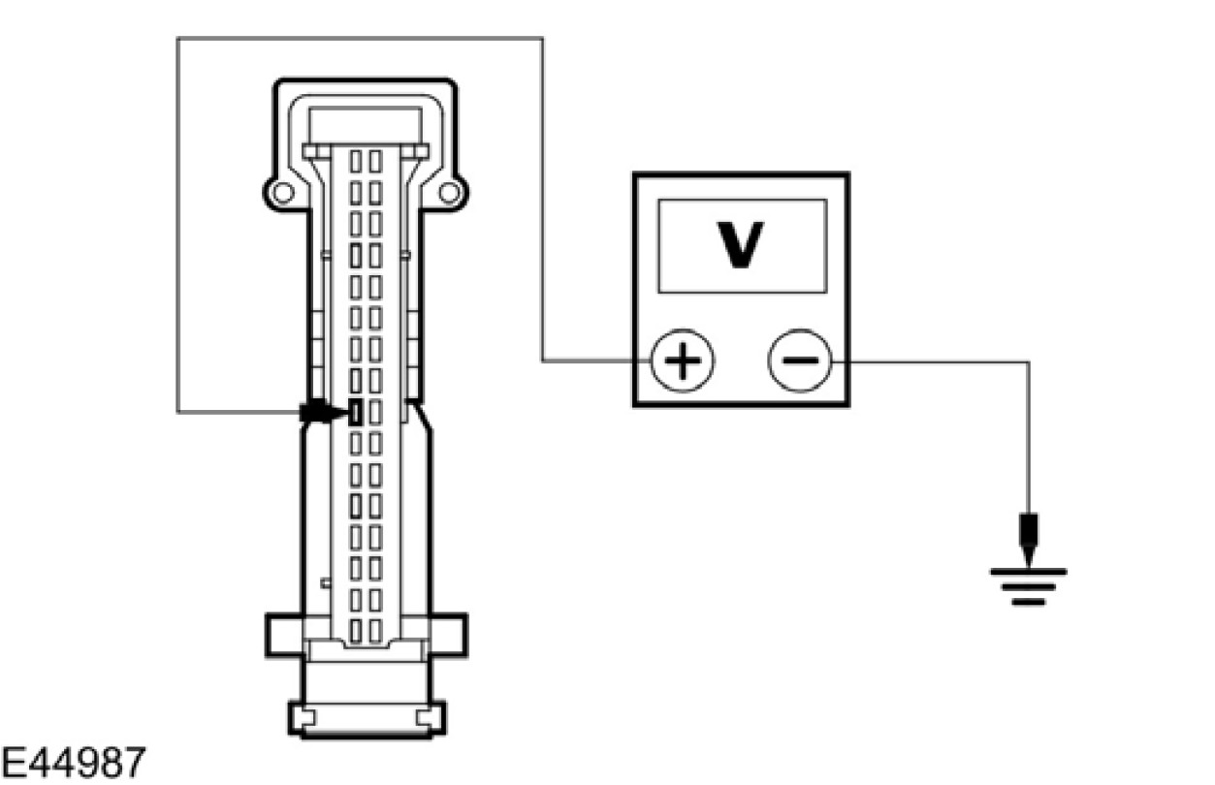 | 4 测量介于仪表板 C809 接脚 9，回路 29S-GG14 (OG)，线束侧与搭铁之间的电压。
 | • 电压是否大于 10 伏特?
 | → 是
 | 至 B3
 | → 否
 | 维修回路。测试系统是否正常操作。
B3：检查回路 91-GG14 (BK/OG) 是否断路
 | 1 将头灯开关转到关闭的位置。

状况 | 细节/结果/措施
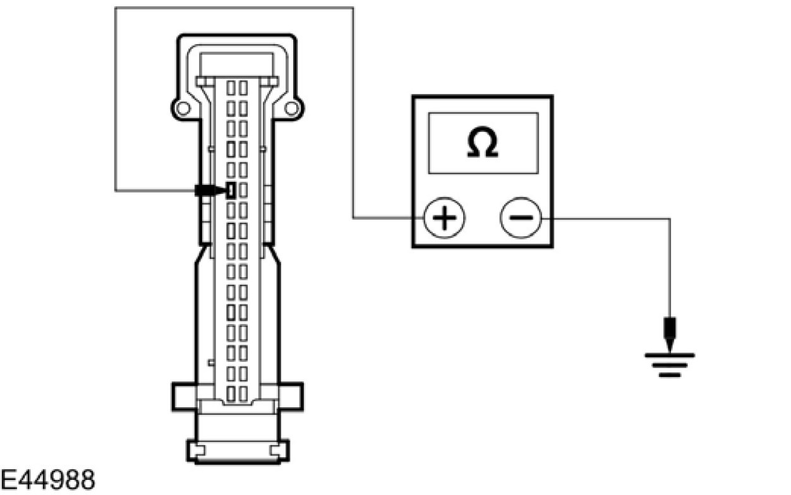 |  | 2 测量介于仪表板 C809 接脚 6，回路 91-GG14 (BK/OG)，线束侧与搭铁之间的电阻。
 |  | • 是
 |  | → 是
 |  | 电阻是否低于 5 欧姆?
 |  | → 否
安装新的仪表板。请参阅章节 413-01。[仪表，拆卸与安装，仪表]。测试系统是否正常操作。
维修回路。测试系统是否正常操作。

定点测试 C：空调控制亮度不作用

状况 | 细节/结果/措施
C1：检查回路 29S-LE10 (OG/GN) 电压
 | 1 拆开空调控制总成 C378 - 未配备电子自动温度控制 (EATC) 模块的车辆或 C540 – 配备有电子 自动温度控制 (EATC) 模块的车辆。
 | 2 点火开关在位置 II。

状况 | 细节/结果/措施
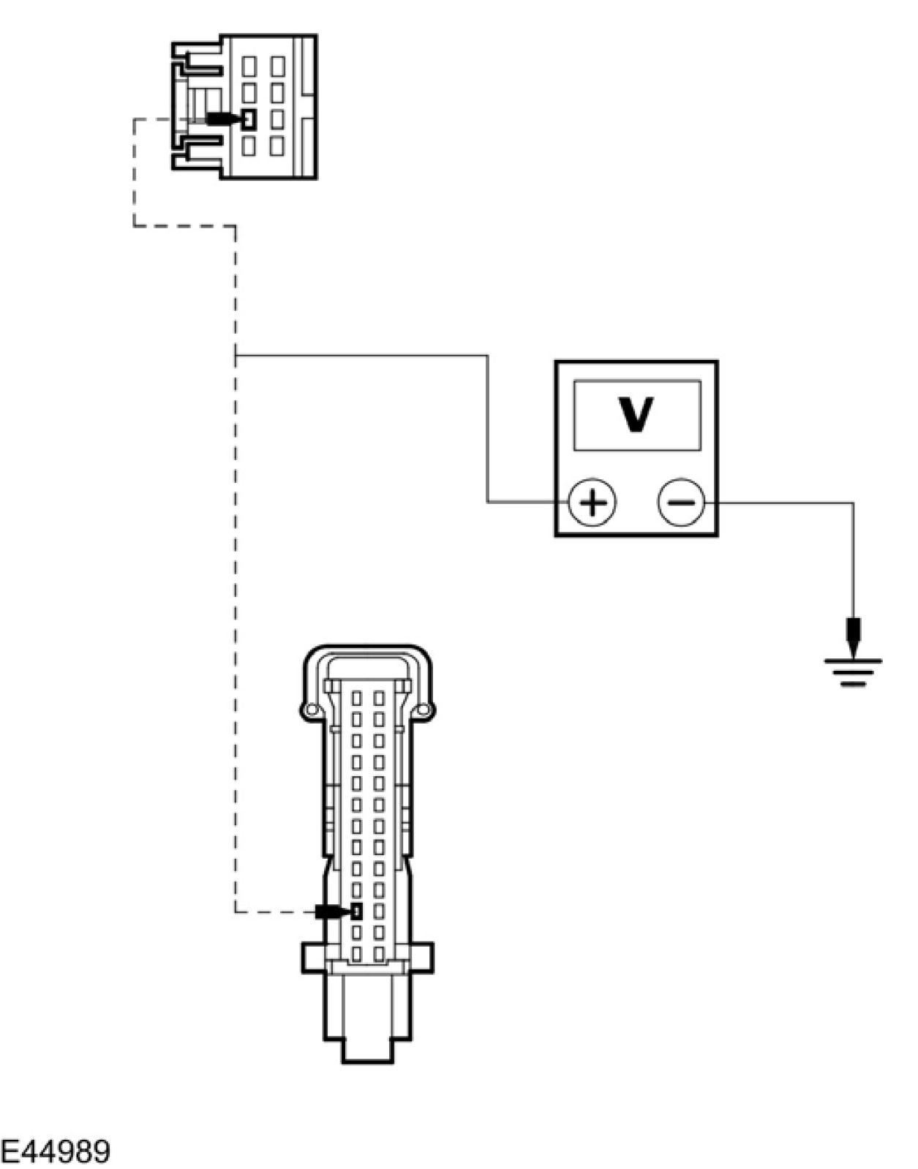 | 3 测量介于空调控制总成 C378 (未配备电子自动温度控制 (EATC) 模块) 的车辆或 C540 (配备有电子自动温度控制 (EATC) 模块的车辆) 接脚 3，回路 29S-LE10 (OG/GN)，线束侧与搭铁之间的电压。
 | • 电压是否大于 10 伏特?
 | → 是
未配备电子自动温度控制 (EATC) 模块的车辆。
至 C2
配备有电子自动温度控制 (EATC) 模块的车辆。
至 C3
 | → 否
 | 维修回路。测试系统是否正常操作。
C2： 检查回路91-FA13(BK/OG)至搭铁
 | 1 点火开关在位置 0。

状况 | 细节/结果/措施
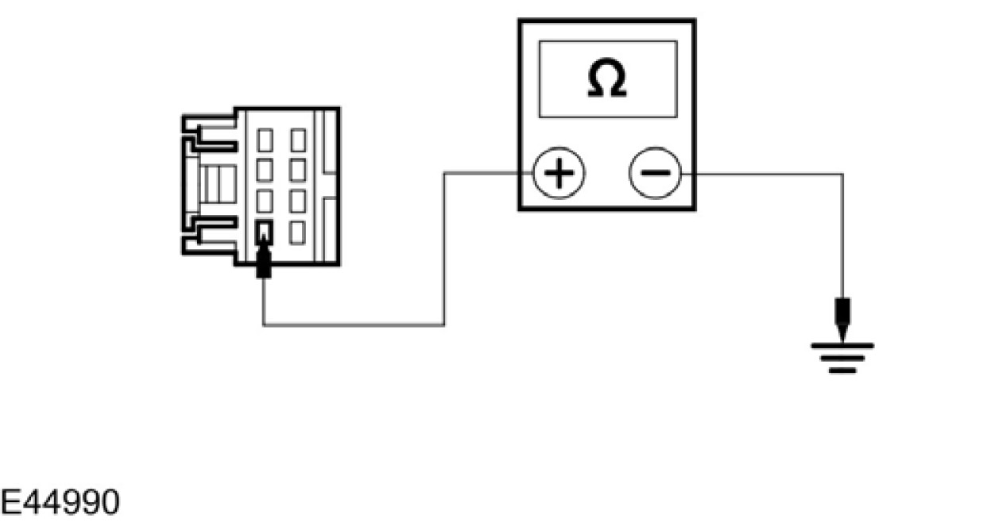 | 2 测量介于空调控制总成 C378 接脚 4，回路 91-FA13 (BK/OG)，线束侧与搭铁之间的电阻。
 | • 电阻是否低于 5 欧姆?
 | → 是
安装新的空调控制总成。
测试系统是否正常操作。
 | → 否
 | 维修回路。测试系统是否正常操作。
C3：检查回路 91-FA94 (BK/GN) 至搭铁
 | 1 点火开关在位置 0。
 | 2 连接空调控制总成 C540。
 | 3 拆开回路控制总成 C539。
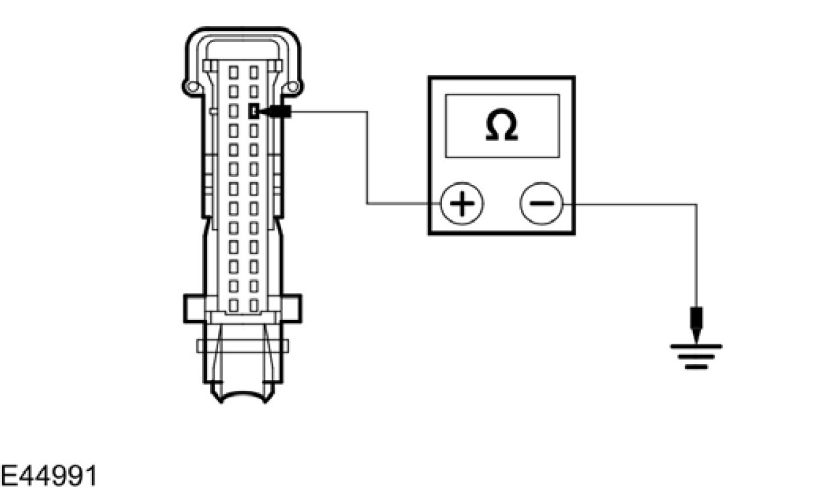 | 4 测量介于回路控制总成 C539 接脚 24，回路 91-FA94 (BK/GN)，线束侧与搭铁之间的电阻。
 | • 电阻是否低于 5 欧姆?
 | → 是
安装新的空调控制总成。
测试系统是否正常操作。
 | → 否

状况 | 细节/结果/措施
 | 维修回路。测试系统是否正常操作。

定点测试 D：音响系统亮度不作用
状况 | 细节/结果/措施
D1：检查到音响主机回路 29S-LK34 (OG/BK) 电压
 | 1 点火开关在位置 II。
 | 2 拆开音响主机 C442。
 | 3 确认亮度调光器开关是在最亮的位置。
 | 4 将头灯开关转到头灯开启的位置。
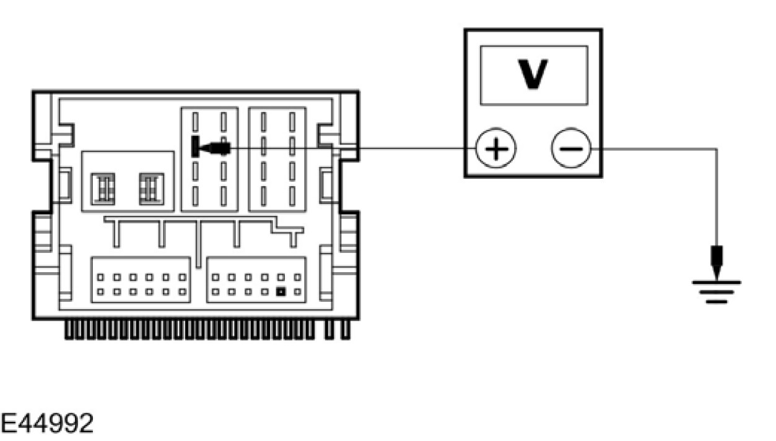 | 5 测量介于音响主机 C442 接脚 14，回路 29S-LK34 (OG/BK)，线束侧与搭铁之间的电压。
 | • 电压是否大于 10 伏特?
 | → 是
 | 至 D2
 | → 否
 | 维修回路。测试系统是否正常操作。
D2：检查 91-MD5 (BK/BU) 到搭铁回路
 | 1 点火开关在位置 0。
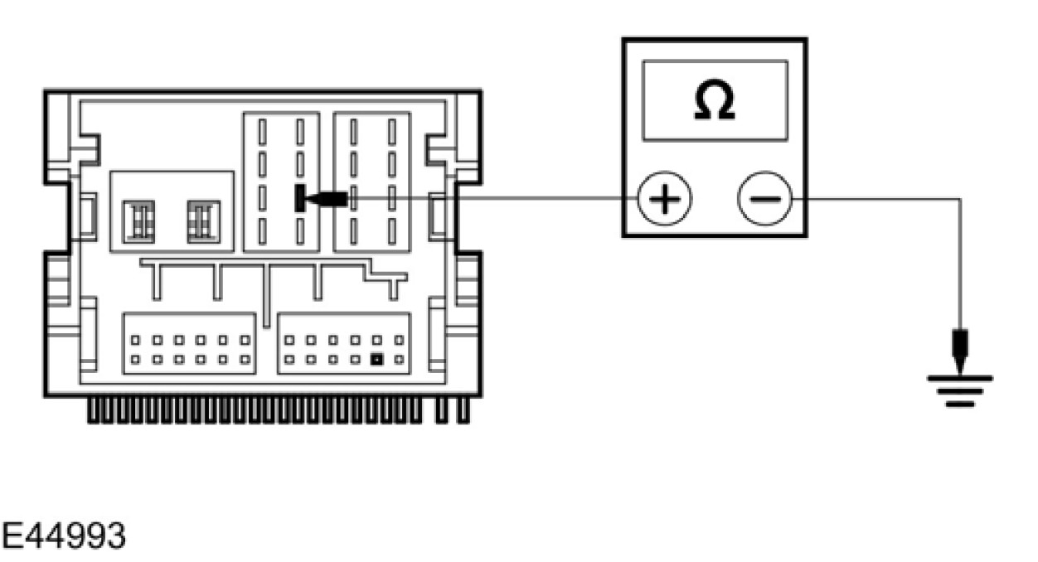 | 2 测量介于音响主机 C442 接脚 11，回路 91-MD5 (BK/BU)，线束侧与搭铁之间的电阻。
 | • 测电阻是否低于 5 欧姆?
 | → 是

状况 |  | 细节/结果/措施
 |  | 安装新的音响主机。请参阅章节 415-01。[音响主机，拆卸与安装，音响主机]。测试系统是否正常操作。
 |  | → 否
 | 维修回路。测试系统是否正常操作。

定点测试 E：导航系统显示模块亮度 (配备 DVD 导航系统有触控屏幕的车辆) 不作用
状况 | 细节/结果/措施
E1：检查到导航系统显示模块回路 29S-LK40 的电压(OG/BU)
 | 1 点火开关在位置 II。
 | 2 拆开导航系统显示模块 C487。
 | 3 确认亮度调光器开关转到最亮的位置。
 | 4 将头灯开关转到头灯开启的位置。
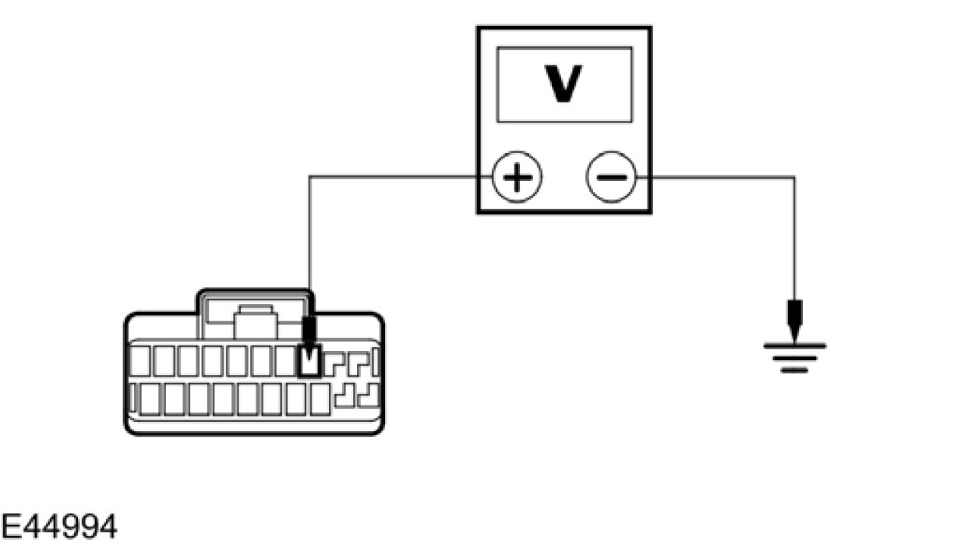 | 5 测量介于导航系统显示模块 C487 接脚 3，回路29S-LK40 (OG/BU)，线束侧与搭铁之间的电压
 | • 电压是否大于 10 伏特?
 | → 是
 | 至 D2
 | → 否
 | 维修回路。测试系统是否正常操作。
E2：检查导航系统显示模块的搭铁回路是否断路
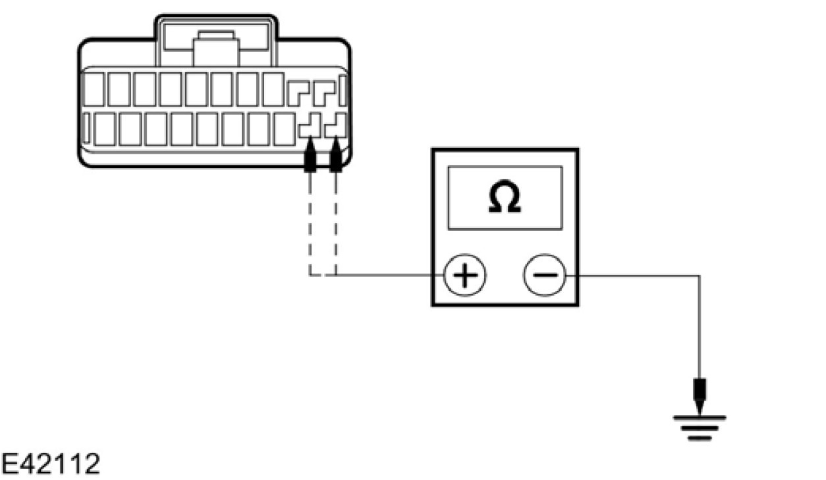 | 1 点火开关在位置 0。  2 测量介于导航系统显示模块 C487 接脚 11，回路 91-GK49 (BK/GN)，线束侧与搭铁之间的电阻；以及介于导航系统显示模块 C487 接脚 12，回路 91-GK49A (BK/GN) 线束侧搭铁之间的电阻。

状况 | 细节/结果/措施
 | • 电阻是否低于 5 欧姆?
 | → 是
 | 安装新的导航系统显示模块。测试系统是否正常操作。
 | → 否
 | 维修回路 91-GK49 (BK/GN) 或 91-GK49A (BK/GN)。测试系统是否正常操作。

定点测试 F：档位照明不作用
状况 | 细节/结果/措施
F1：检查回路 29S-PF35 (OG/BK) 电压
 | 1 拆开变速箱选择杆 C383。
 | 2 点火开关在位置 II。
 | 3 确认亮度调光器开关转到最亮的位置。
 | 4 将头灯开关转到头灯开启的位置。
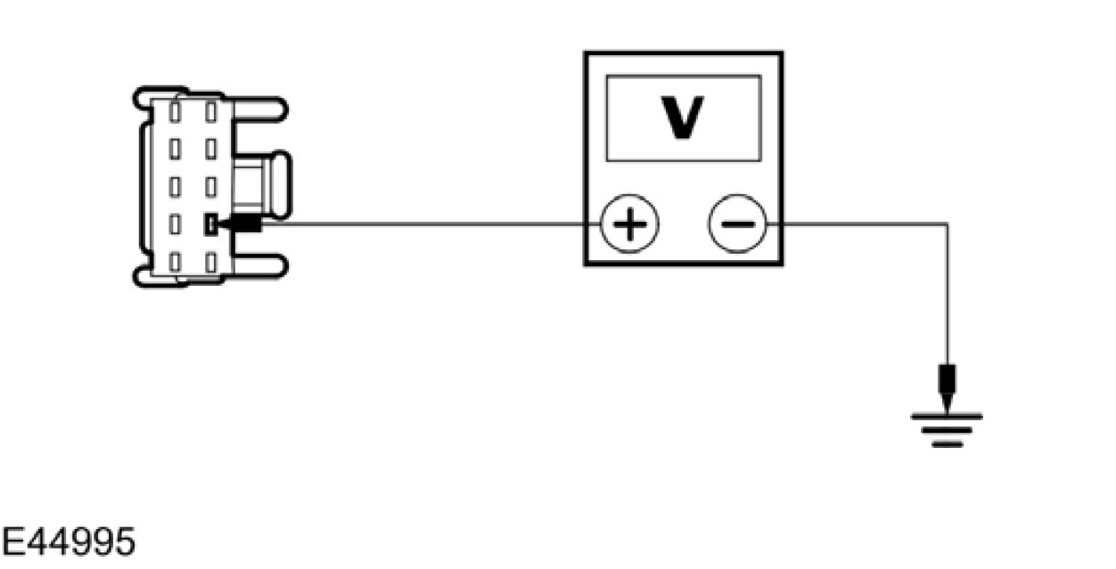 | 5 测量介于变速箱选择杆 C383 接脚 2，回路 29S-PF35 (OG/BK)，线束侧与搭铁之间的电压。
 | • 电压是否大于 10 伏特?
 | → 是
 | 至 F2
 | → 否

状况 | 细节/结果/措施
 |  | 维修回路。测试系统是否正常操作。
F2：检查回路 31-PF35 (BK) 电压
 |  | 1 点火开关在位置 0。
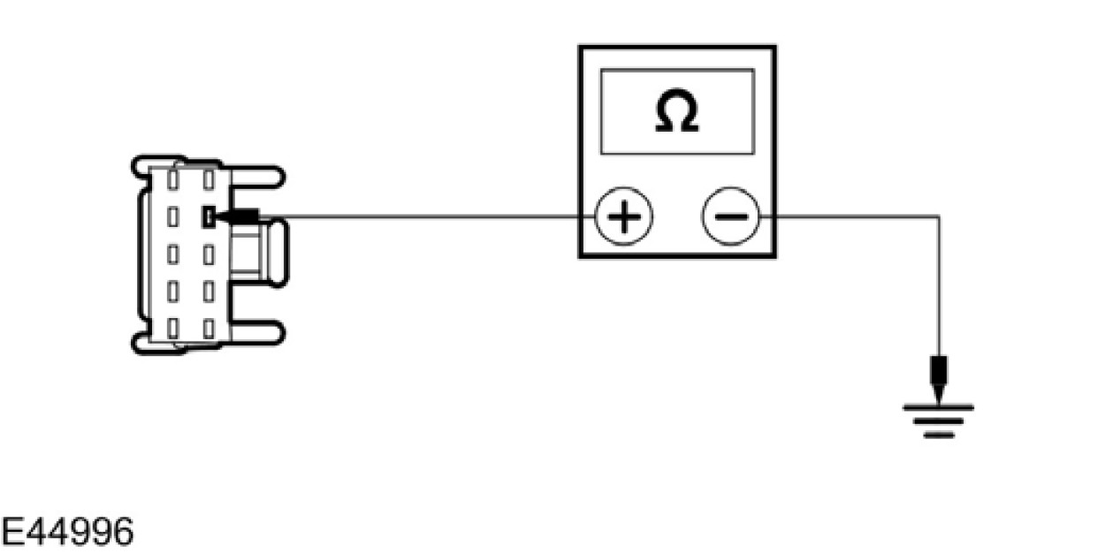 |  | 2 测量介于变速箱选择杆 C383 接脚 4，回路 31-PF35 (BK)，线束侧与搭铁之间的电压。
 |  | • 电压是否大于 10 伏特?
 |  | → 是
 |  | 安装新的变速箱选择杆。测试系统是否正常作动。
 |  | → 否
 |  | 维修回路。测试系统是否正常操作。

定点测试 G：点烟器亮度不作用
状况 | 细节/结果/措施
G1：检查回路 29S-LK15 (OG) 电压
 | 1 拆开点烟器 C160。
 | 2 点火开关在位置 II。
 | 3 确认亮度调光器开关转到最亮的位置。
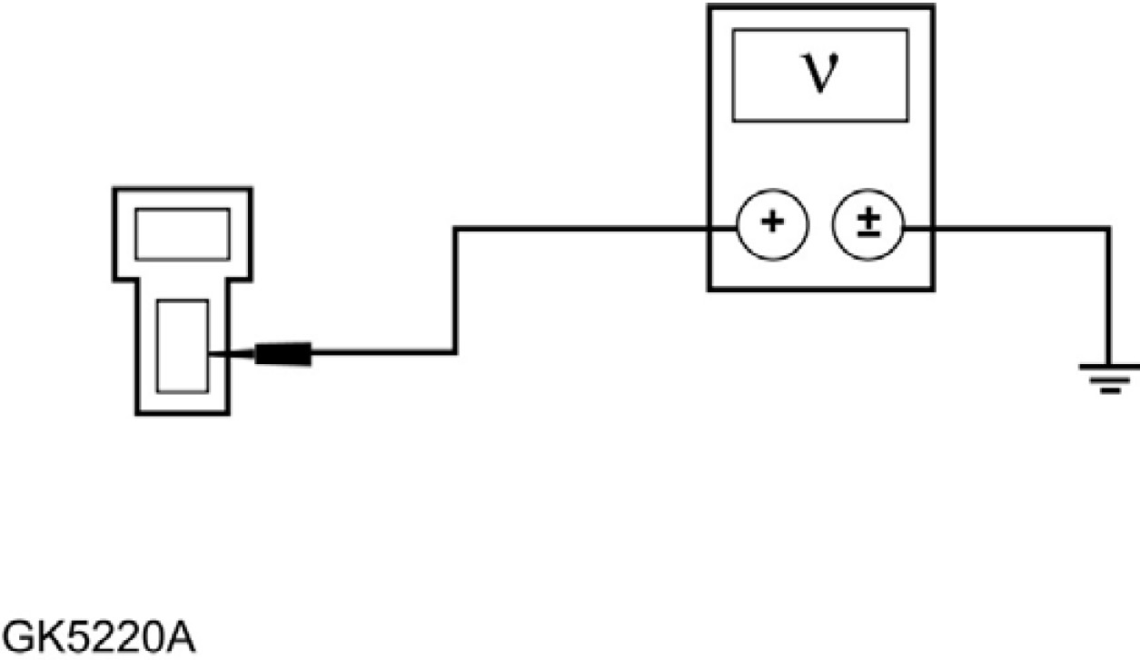 | 4 将头灯开关转到头灯开启的位置。  5 测量介于点烟器 C160 接脚 1，回路 29S-LK15 (OG)，线束侧与搭铁之间的电压。

状况 | 细节/结果/措施
 | • 电压是否大于 10 伏特?
 | → 是
 | → 否
 | 维修回路。测试系统是否正常操作。
G2：检查回路 31-HA6 (BK) 是否断路
 |  | 1 连接点烟器 C160。
 |  | 2 拆开点烟器 C912。
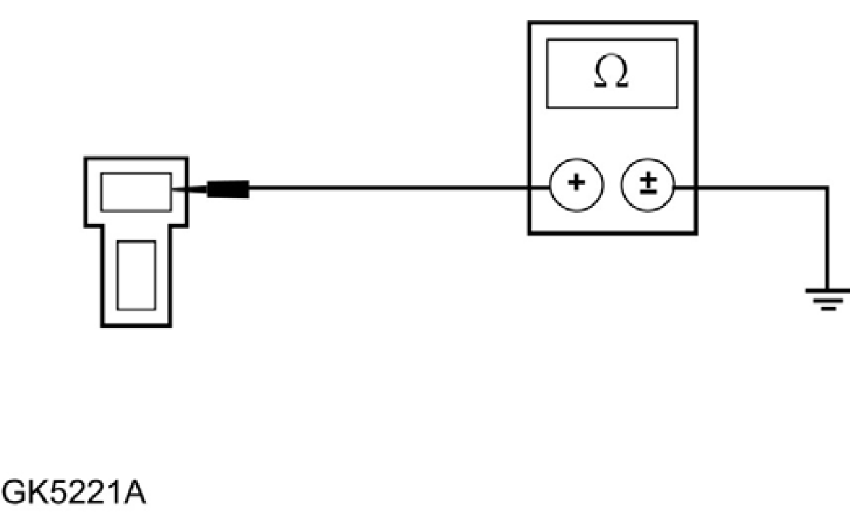 |  | 3 测量介于点烟器 C912 接脚 1，回路 31-HA6 (BK)，线束侧与搭铁之间的电阻。
 |  | • 测电阻是否低于 5 欧姆?
 |  | → 是
 |  | 安装新的点烟器。测试系统是否正常操作。
 |  | → 否
 |  | 维修回路。测试系统是否正常操作。

定点测试 H：循迹控制开关亮度不作用
状况 | 细节/结果/措施
H1：检查回路 29S-LH45 (OG/WH) 电压
 | 1 拆开循迹控制开关 C717。
 | 2 点火开关在位置 II。
 | 3 确认亮度调光器开关转到最亮的位置。
 | 4 将头灯开关转到开启的位置。
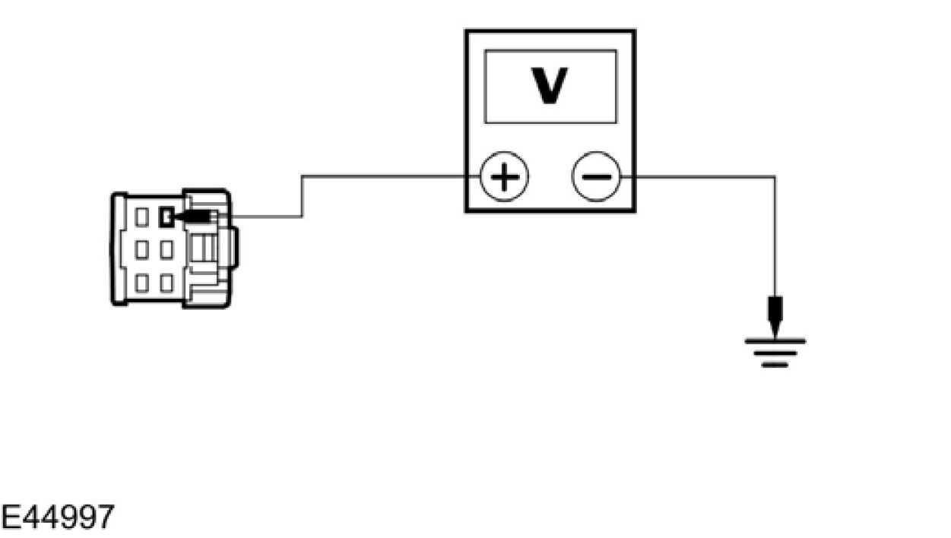 | 5 测量介于循迹控制开关 C717 接脚 3，回路29S-LH45 (OG/WH) 线束侧与搭铁之间的电压。

状况 | 细节/结果/措施
 | • 电压是否大于 10 伏特?
 | → 是
 | 至 H2
 | → 否
 | 维修回路。测试系统是否正常操作。
H2：检查回路91-CF54 (BK/WH) 是否断路
 | 1 点火开关在位置 0。
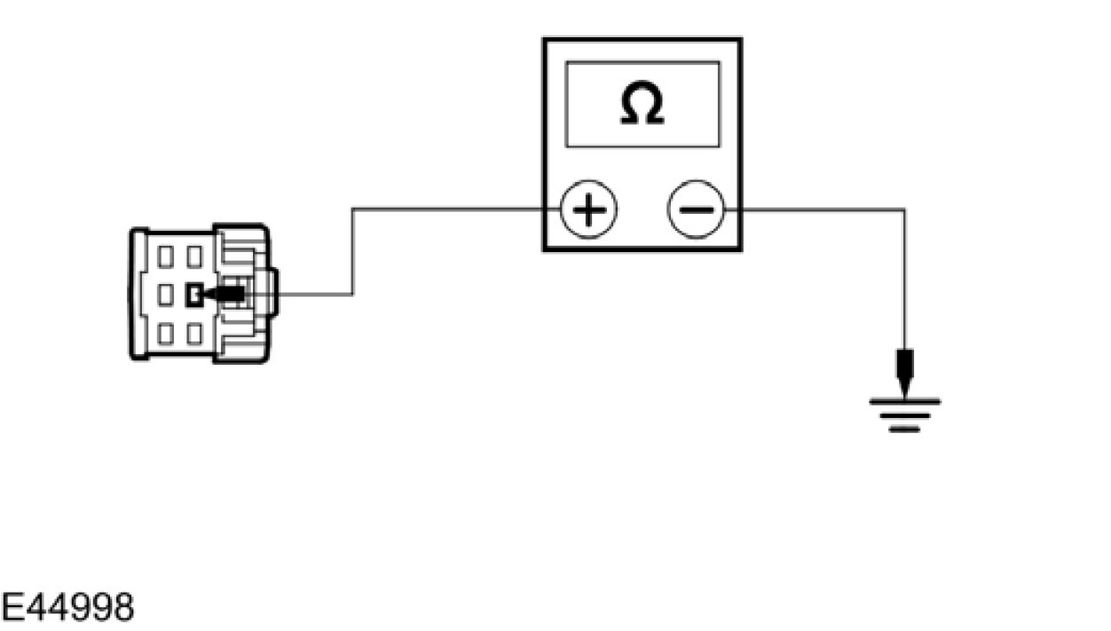 | 2 测量介于循迹控制开关 C717 接脚 2，回路 91-CF54 (BK/WH)，线束侧与搭铁之间的电阻。
 | • 测量电阻是否低于 5 欧姆?
 | → 是
 | 安装新的循迹控制开关。测试系统是否正常操作。
 | → 否
 | 维修回路。测试系统是否正常操作。

定点测试 I：危险警示开关亮度不作用
状况 | 细节/结果/措施
I1：检查回路 29S-LH54 (OG/GN) 电压
 | 1 拆开危险警示开关 C455。
 | 2 点火开关在位置 II。
 | 3 确认亮度调光器开关转到最亮的位置。
 | 4 将头灯开关转到开启的位置。
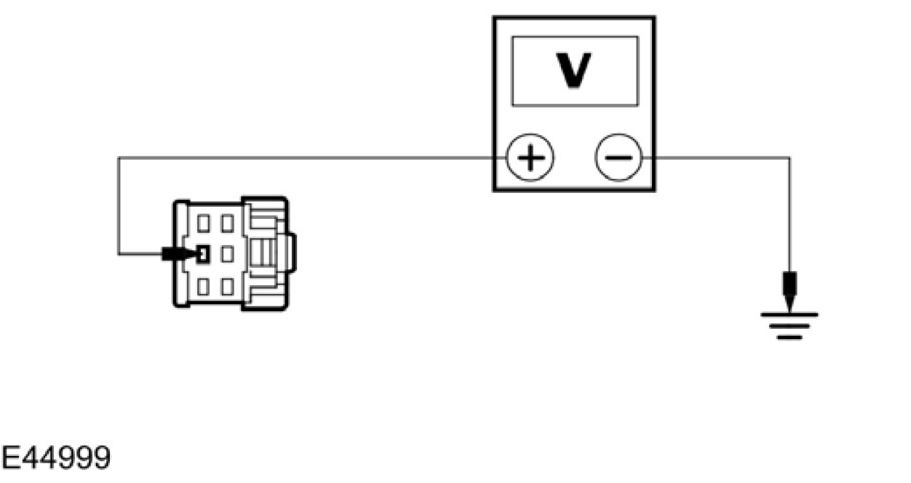 | 5 测量介于危险警示开关 C455 接脚 5，回路 29S-LH54 (OG/GN)，线束侧与搭铁之间的电压。

状况 | 细节/结果/措施
 | • 电压是否大于 10 伏特?
 | → 是
 | 至 I2
 | → 否
 | 维修回路。测试系统是否正常操作。
I2：检查回路 91-LG8 (BK/OG) 是否断路
 | 1 点火开关在位置 0。
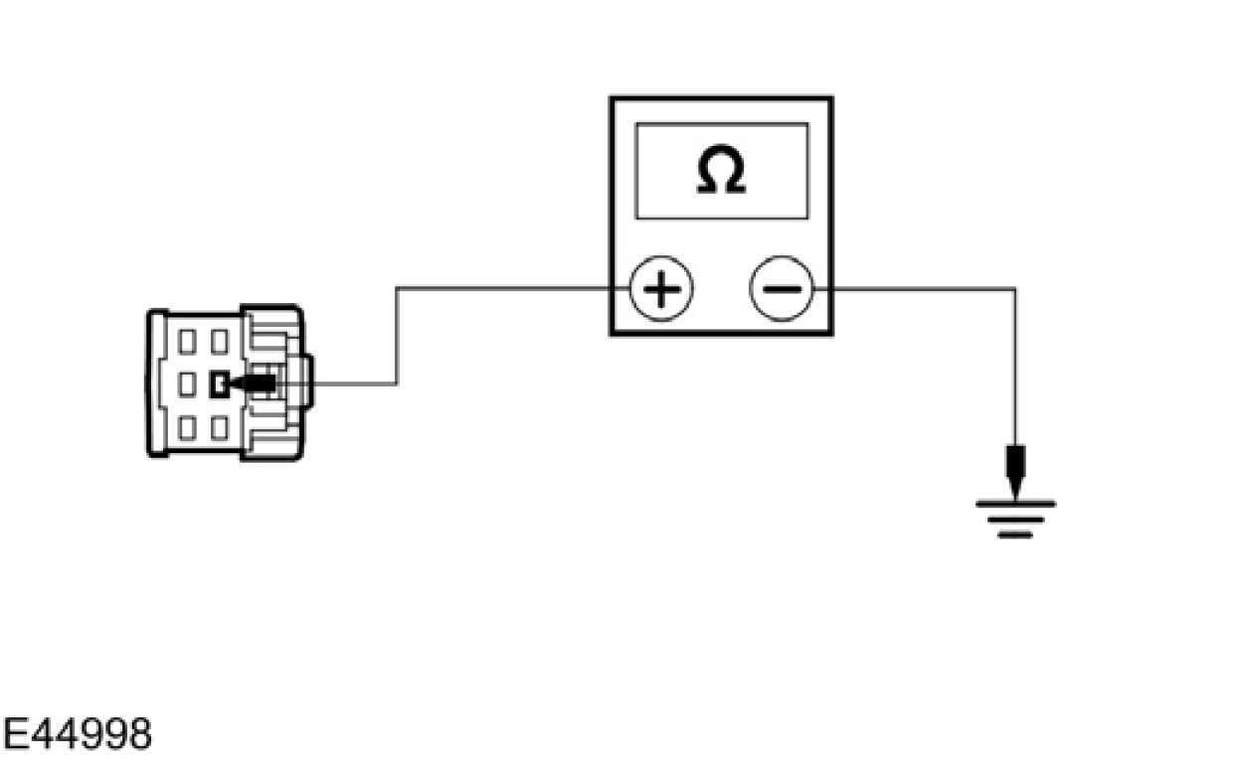 | 2 测量介于危险警示开关C455 接脚 2，回路 91-LG8 (BK/OG)，线束侧与搭铁之间的电阻。
 | • 测电阻是否低于 5 欧姆?
 | → 是
 | 安装新的危险警示开关。测试系统是否正常操作。
 | → 否
 | 维修回路。测试系统是否正常操作。

定点测试 J：前座椅加热器开关亮度不作用
状况 | 细节/结果/措施
J1：检查不作用的前座椅加热器开关的电压
 | 1 拆开不作用前座椅加热器开关 - C694 (驾驶侧) 或 C695 (乘客侧)。
 | 2 点火开关在位置 II。
 | 3 确认亮度调光器开关转到最亮的位置。
 | 4 将头灯开关转到开启的位置。
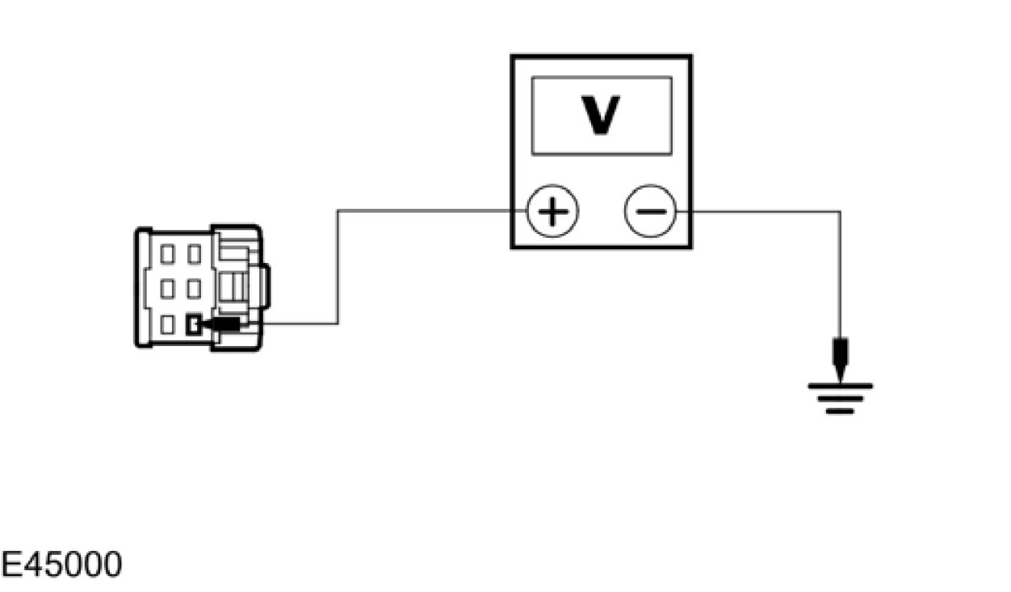 | 5 测量介于不作用的前座椅加热器开关：  - C694 (驾驶侧) 接脚 1，回路 29S-LH29(OG/YE)，线束侧与搭铁之间的电压。  - C695 (乘客侧) 接脚 1，回路 29S-LH43(OG/BU)，线束侧与搭铁之间的电压。

状况 | 细节/结果/措施
 | • 电压是否大于 10 伏特?
 | → 是
 | 至 J2
 | → 否
 | 视需要维修回路 29S-LH29 (OG/YE) 或回路 29S-LH43 (OG/BU)。测试系统是否正常操作。
J2：检查搭铁到不作用的前座椅加热器开关是否断路
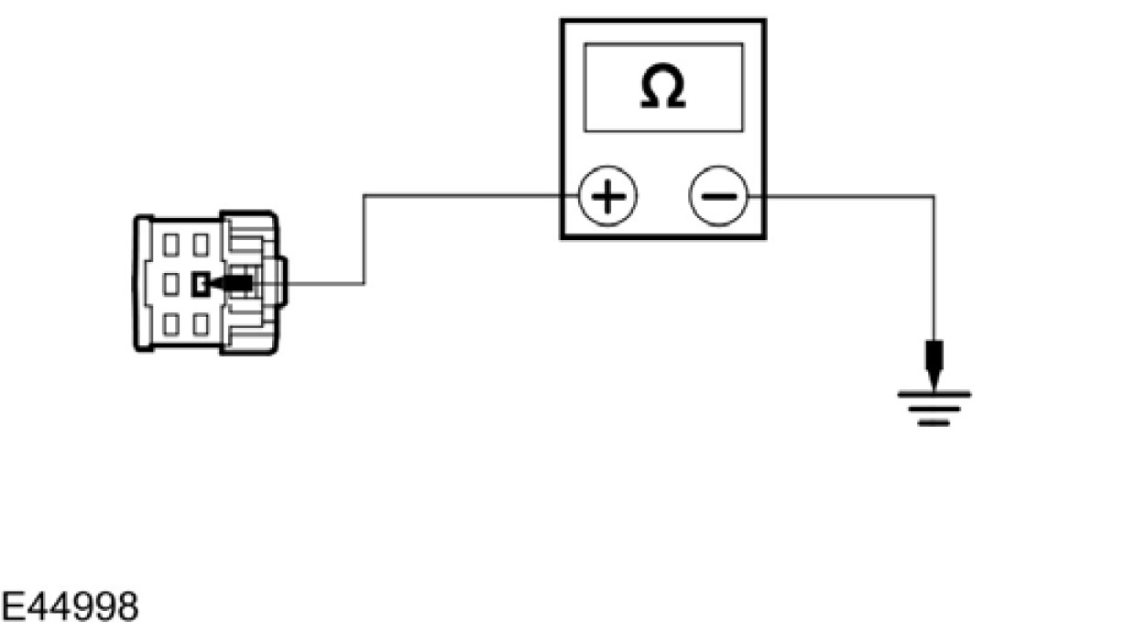 | 1 测量介于不作用前座椅加热器开关：  - C694 (驾驶侧) 接脚 2，回路 31-LH29 (BK)，线束侧与搭铁之间的电阻。  - C695 (乘客侧) 接脚 2，回路 31-LH43(BK)，线束侧与搭铁之间的电阻。
 | • 电阻是否低于 5 欧姆?
 | → 是
 | 安装新的前座椅加热器开关。测试系统是否正常操作。
 | → 否
 | 视需要维修回路 31-LH29 (BK) 或回路 31-LH43 (BK)。测试系统是否正常操作。

定点测试 K：前车窗除雾开关亮度不作用
状况 | 细节/结果/措施
K1：检查前车窗除雾开关电压
 | 1 拆开前车窗除雾开关 C382。
 | 2 点火开关在位置 II。
 | 3 确认亮度调光器开关转到最亮的位置。
 | 4 将头灯开关转到开启的位置。
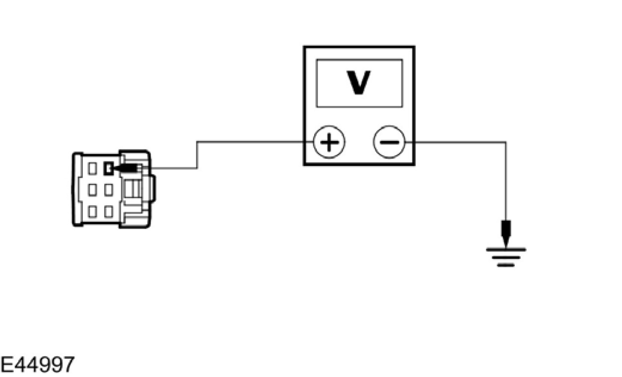 | 5 测量介于前车窗除雾开关 C382 接脚 3，回路 29S-HB9(OG/WH)，线束侧与搭铁之间的电压。
 | • 电压是否大于 10 伏特?
 | → 是
 | 至 K2
 | → 否
维修回路 29S-HB9 (OG/WH)。
测试系统是否正常操作。
K2：检查回路 91-HB9 (BK/WH) 是否断路
 | 1 点火开关在位置 0。
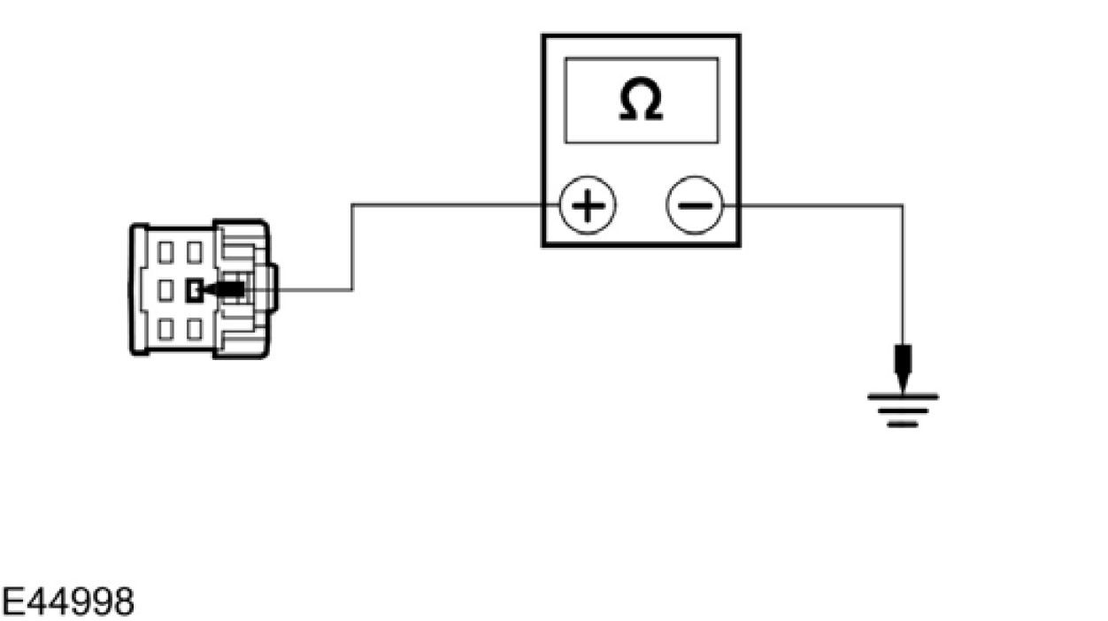 | 2 测量介于前车窗除雾开关 C382 接脚 2，回路 91-HB9 (BK/WH)，线束侧与搭铁之间的电阻。
 | • 电阻是否低于 5 欧姆?
 | → 是
 | 安装新的前车窗除雾开关。测试系统是否正常操作。
 | → 否
 | 维修回路。测试系统是否正常操作。

定点测试 L：后车窗除雾开关亮度不作用
状况 | 细节/结果/措施
L1：检查后车窗除雾开关电压
 | 1 拆开后车窗除雾开关 C381。
 | 2 点火开关在位置 II。
 | 3 确认亮度调光器开关转到最亮的位置。
 | 4 将头灯开关转到开启的位置。
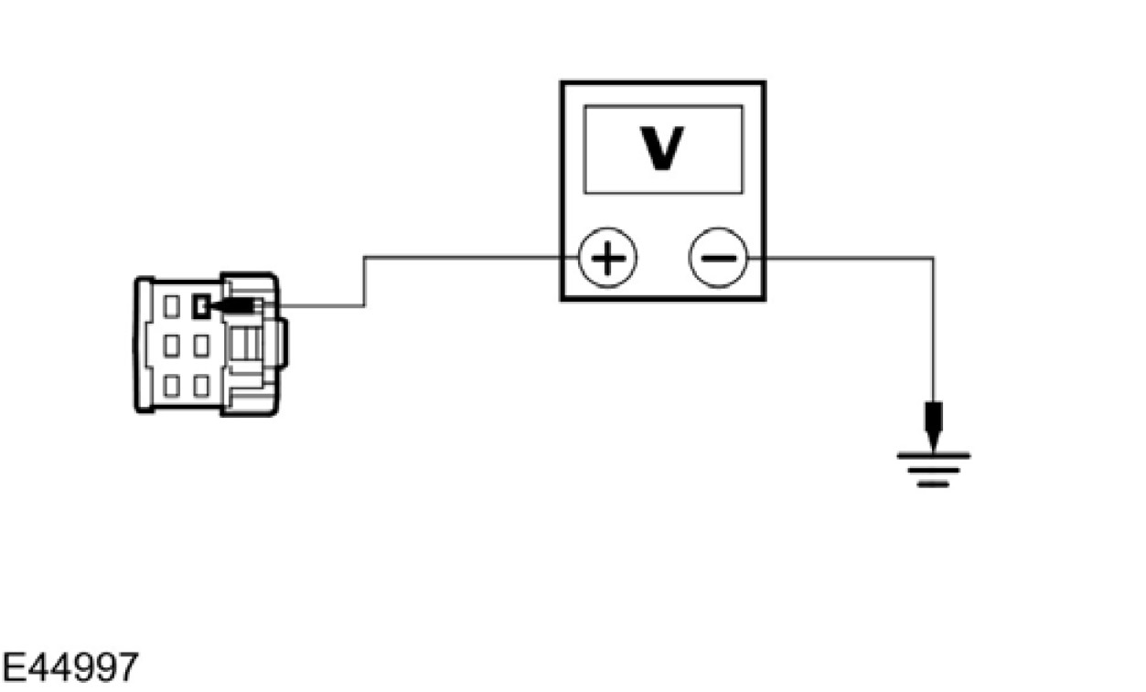 | 5 测量介于后车窗除雾开关 C381 接脚 3，回路 29S-HB22(OG/BK)，线束侧与搭铁之间的电压。
 | • 电压是否大于 10 伏特?
 | → 是
 | 至 L2
 | → 否
 | 维修回路 29S-HB22 (OG/BK)。测试系统是否正常操作。
L2：检查回路 91-HB22 (BK/GN) 是否断路
 | 1 点火开关在位置 0。
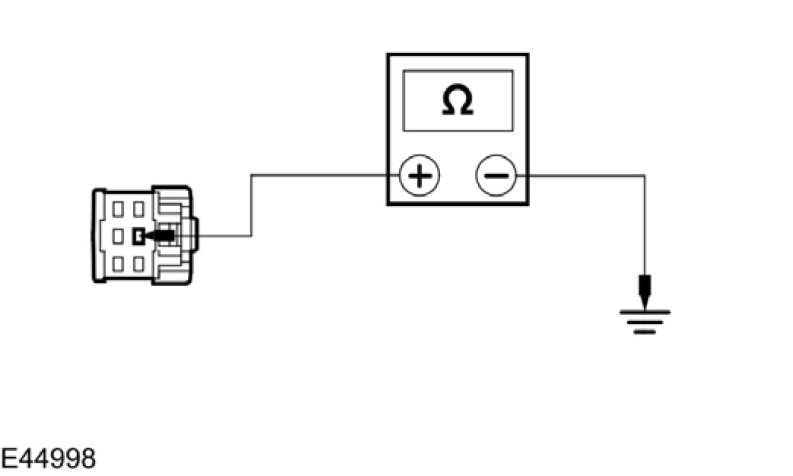 | 2 测量介于后车窗除雾开关 C381 接脚 2，回路 91-HB9 (BK/GN)，线束侧与搭铁之间的电阻。
 | • 电阻是否低于 5 欧姆?
 | → 是
 | 安装新的后车窗除雾开关。测试系统是否正常操作。
 | → 否
 | 维修回路。测试系统是否正常操作。

定点测试 M：后辅助音响控制亮度不作用
状况 | 细节/结果/措施
M1：检查后辅助音响控制电压
 | 1 拆开后辅助音响控制 C451。
 | 2 点火开关在位置 II。
 | 3 确认亮度调光器开关转到最亮的位置。
 | 4 将头灯开关转到开启的位置。
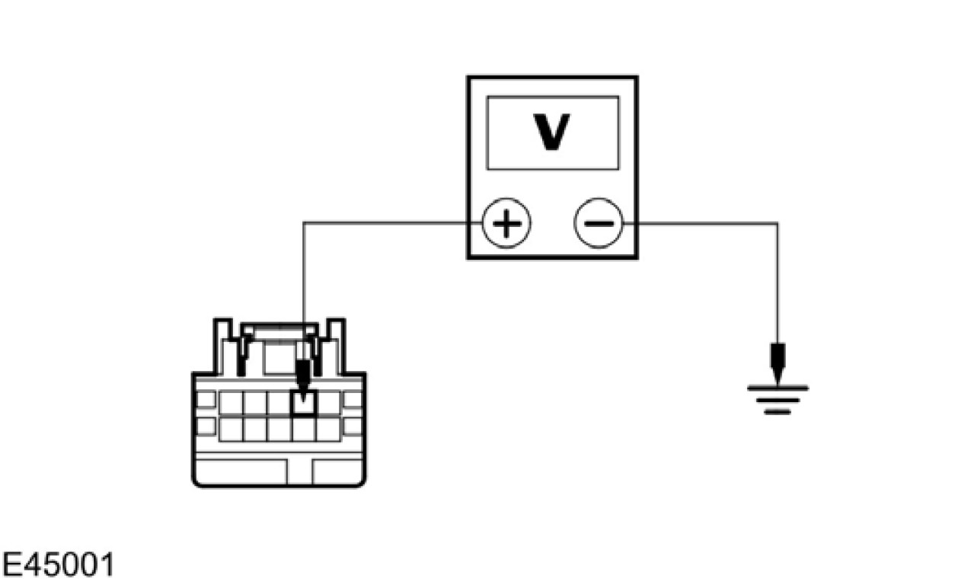 | 5 测量介于后辅助音响控制 C451 接脚 2，回路 29S-MD16(OG/GN)，线束侧与搭铁之间的电压。
 | • 电压是否大于 10 伏特?
 | → 是
 | 至 M2
 | → 否
 | 维修回路 29S-MD16 (OG/GN)。测试系统是否正常操作。
M2：检查回路 91-MD16 (BK/RD) 的搭铁
 | 1 点火开关在位置 0。
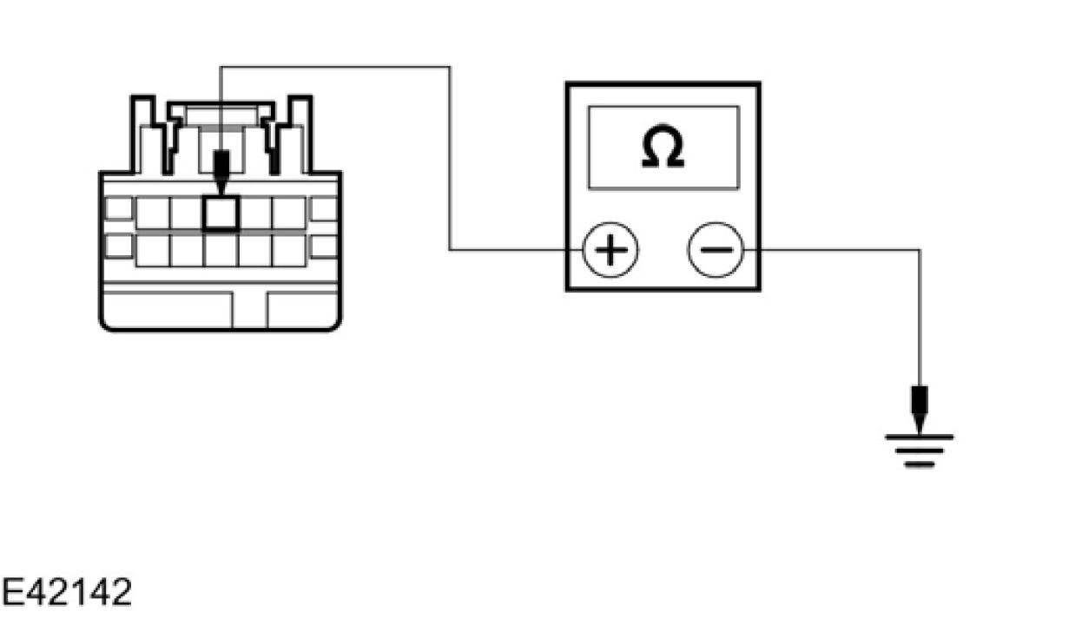 | 2 测量介于后辅助音响控制 C451 接脚 3，回路 91-MD16(BK/RD)，线束侧与搭铁之间的电阻。
 | • 电阻是否低于 5 欧姆?
 | → 是
 | 安装新的后辅助音响控制。测试系统是否正常操作。
 | → 否
 | 维修回路。测试系统是否正常操作。

